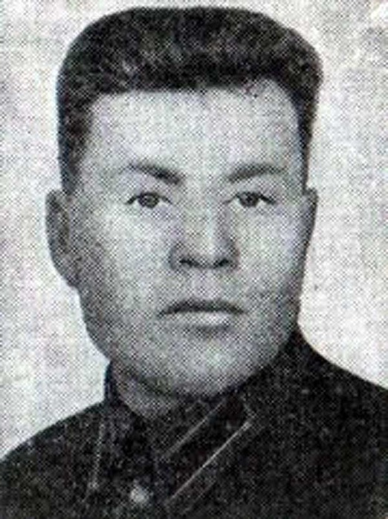
Павлов
Фёдор Павлович
Герой Советского Союза

Конкурс детских творческих работ в рамках проекта
«Сумка почтальона»
Конкурс «Имени героя»

Подвиг земляка

К 100-летию со дня рождения Героя Советского Союза
Федора Павловича Павлова

Сидорова Оксана: 10 класс Добычинской средней школы
Руководитель: Смыслова Валентина Павловна,
руководитель школьного музея

Наша Новоуситовская волость известна своими красивыми ландшафтами. Но более всего она знаменита людьми, о которых знает область и вся страна. На территории волости родились и выросли Герои Советского Союза: М. П. Минин, П. Н. Богданов и Ф. П. Павлов. О нем я хочу вам рассказать.

Свою работу я посвятила жизни и подвигу моего земляка Фёдора Павловича Павлова. Его короткая, но яркая жизнь — пример для нынешнего и будущих поколений.

Свои 27 лет он прожил для своего народа, своей семьи, своей страны. И подвиги в его жизни — как что-то само-собой разумеющееся. Он просто не мог иначе.

Он получил звание Героя Советского Союза за подвиг, совершенный на русско-финской войне, но и в борьбе с немецко-фашистскими захватчиками проявил себя, как герой.

Целью моей работы является обобщение материалов о Ф. П. Павлове, имеющихся в школьном музее, перевод их на электронные носители. Свою работу я так же хочу посвятить 100-летию со дня рождения Ф. П. Павлова, которое мы будем отмечать в июне 2015 года, а так же 70-летию Победы в Великой Отечественной войне.
Федор Павлович родился 17 июня 1915 года в деревне Ерилово Палкинского района в многодетной семье. Учился в Староуситовской школе. В семье было 5 братьев: Василий, Иван, Алексей, Михаил, Федор, и одна сестра - Анна. Родители были неграмотны, работали не покладая рук. Федор всегда помогал им. Был очень добрым и даже ласковым. Именно таким его запомнила жена брата, Мария Сидоровна. В 1937 году Павлова Ф. П. призвали в армию.

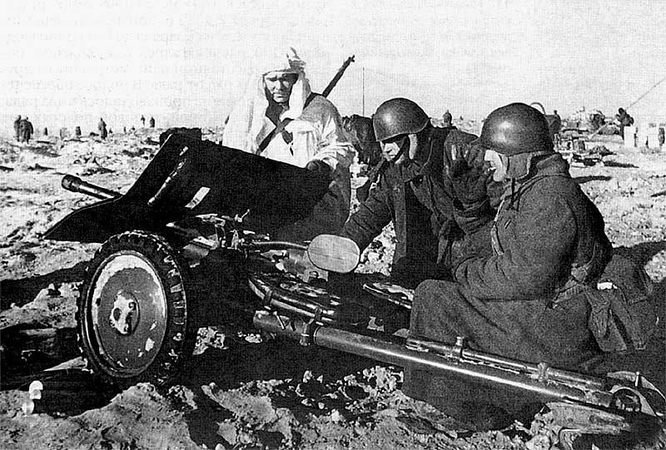

В 1939 - 1940 годах довелось участвовать в войне с финнами на линии Маннергейма. Службу проходил в звании сержанта, входил в состав экипажа танка. Танк Федора Павлова участвовал в бою на Карельском перешейке. Бои были жаркими. В одном из них, 7 февраля 1940 года, пехота врага уничтожила несколько советских танков. Федор Павлов, оценив ситуацию, решил направить танк на хорошо замаскированный вражеский дзот, из которого непрерывно строчил пулемет. Подойдя с тыла, Федор вылезает из танка со связкой гранат и ползет к вражескому дзоту. Когда до него остается несколько метров, Федор
бросает в амбразуру связку гранат. Раздается глухой взрыв... Вот и замолчал
пулемет. Члены экипажа докладывают своему командиру, что кончились боеприпасы. Но танк все равно направляется туда, где кипит бой. Но вдруг заглох мотор. Экипаж оказался в ловушке. Случилось худшее - машину обнаружили враги. Они убедились в полной беспомощности советского танка. Подогнали к ней свой танк, протянули трос и взяли танк на буксир. У экипажа оставалась последняя надежда: если удастся завести танк с буксира, и он окажется сильнее - танкисты будут спасены. И танк завелся! Он потащил за собой финский танк. Через некоторое время они оказались в расположении наших войск. За этот подвиг командиру танка, сержанту Фёдору Павловичу Павлову, было присвоено звание Героя Советского Союза, 28 марта 1940 года.

Грянула новая беда - Великая Отечественная война. По воспоминаниям Марии Сидоровны Павловой - жены брата известно, что Ф. Павлов был оставлен для подпольной работы..... К подпольной работе Федор привлек местных коммунистов: колхозного счетовода Федора Екимовича Галуева и колхозника Сергея Ивановича Иванова. Они рассказывали людям правду о положении на фронте. Также добывали ценные сведения о немецких гарнизонах, о передвижении вражеских войск. Своевременно информировали партизан об акциях карателей. Федор был человеком умным и добрым, приветливым и доверчивым. И вот его выследил полицай, и Федора арестовали. Накануне ареста всю ночь Федор ворочался, не спалось, как чувствовал, что беда рядом. А утром приехал староста и полицай "Собирайся, - говорят, - поедешь в комендатуру в город Остров".

На следующее утро Мария Сидоровна поехала в Остров с двумя женами односельчан узнать о судьбе Федора. Они везли от жителей деревни Ерилово письмо, что Федор - человек хороший и ничем не нарушал новый порядок. Просили его освободить. Под этой просьбой стояло много подписей, в том числе подписали письмо, как потом выяснилось, предатели, выдавшие Федора немцам. Федора держали в городской тюрьме. Когда женщины подошли к тюрьме, увидели, как на тюремный двор вывели несколько раненых пленных. они были сильно избиты, просили табачку. Их заставили рыть яму. Среди раненых пленных был Федор. Его было не узнать. Мария Сидоровна пыталась поговорить с ним через решетку. Она спросила:
"Что говорит комендант?" Федор ответил, что дело расстрельное, что им зачитали приговор и сказали, кто подписал донос. Федор сказал, что один из раненых из деревни Васильево, фамилия другого Розанов, он из Исаина, есть из Ерилова и из Шабан. Через 4 часа ямы были выкопаны. Вывели 12 карателей. Федор снял полушубок, бросил в яму, шапку - в яму. Заставили снять и валенки. Раздался выстрел... Ночью тайно односельчанами на дровнях был вывезен изможденный труп Федора Павлова. После освобождения края расстрелянных хоронили, как военных. Три гроба стояли в сарае дома Павлова. Было много народу, советских солдат. Перезахоронение произошло после войны. Жизнь Ф. П. Павлова оборвалась, когда ему было 27 лет. Погиб он в марте 1942 года, защищая свою Родину от немецко - фашистских захватчиков. Все это пережили его отец — Федотов Павел Федотович, мать — Кузьмина Агафья Кузьминична, старший брат Михаил — инвалид финской войны 2 группы, жена брата и её годовалый сын Саша.

В деревне Шабаны находится скромный обелиск — памятник Герою Советского Союза Павлову Федору Павловичу.
Есть улица его имени в деревне Шабаны. Долгое время его имя носила пионерская дружина Добычинской средней школы.
Занимаясь в объединении «Наше наследие», я тоже внесла свою небольшую лепту с сохранения памяти моего земляка. И главное — всё больше понимаю, «надо делать жизнь с кого».

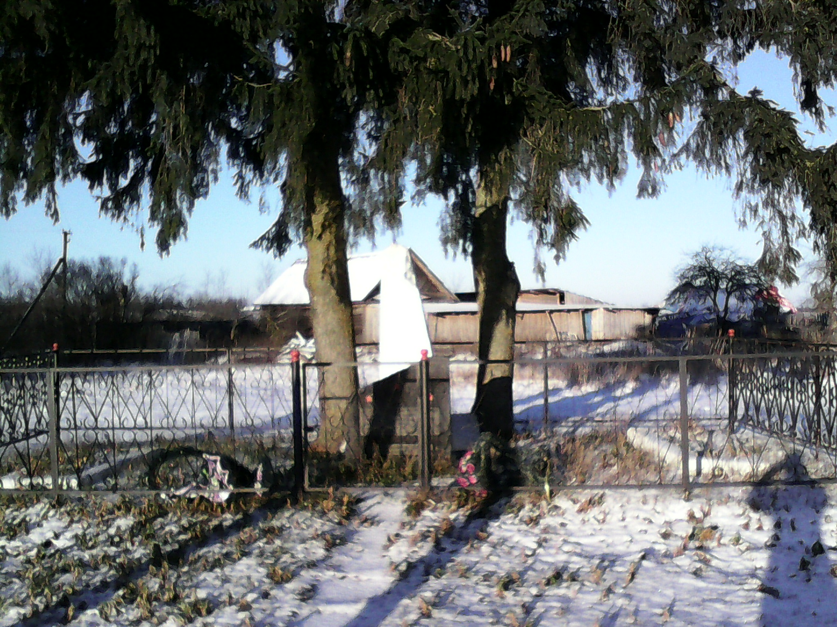

Источники информации.
- Большая Псковская энциклопедия (c 511-512)
- Материалы школьного музея (альбомы пионерской дружины, воспоминания родственников).
- Кайдалов Г. А. «История Палкинского района»

